POKUS – OBARVOVÁNÍ KVĚTIN
Potřebné vybavení:listy čínského zelí, bílá květina, voda obarvená inkoustem nebo potravinářským barvivem
Jak pokus probíhá?
Postup: Jednu sklenici vodu obarvíme modrým inkoustem a druhou červeným inkoustem. Pak do každé vložíme list čínského zelí. Pozorujeme, jak rostlina přijímá vodu, voda se postupně dostává do celé rostliny. V případě čínského zelí je to opravdu vidět ihned.
Co se stane?
Květy se obarví stejnou barvou, jakou má voda.
Proč?
Voda vstupuje do rostlin stonky, které obsahují tenké trubičky zvané kapiláry. Tímto způsobem rostlina také získává z půdy živiny rozpuštěné ve vodě.
Tip: strakaté květiny - obarvěte vodu ve dvou sklenicích - jednu červeným, druhou modrým inkoustem. Poproste rodiče nebo někoho dospělého, aby opatrně rozřízl stonek květiny po celé jeho délce. Poloviny stonku ponořte každou do jiné sklenice. Počkejte několik hodin.
Co se stane?
Jedna polovina květiny bude modrá, druhá červená.
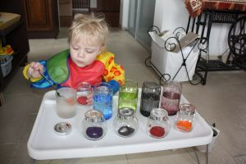

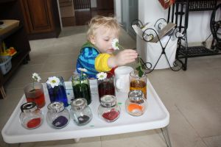
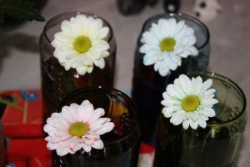
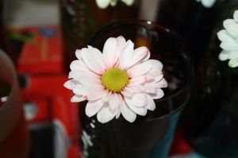
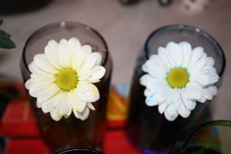
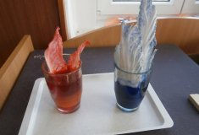
Vyzkoušejte experiment a pošlete, jak se vám to podařilo.

